关于退回部分招标保证金的公告

感谢各位的支持，我司已于2022年5月确认完河北及天津的线路招标，
上海方面受疫情影响，招标工作无法进行，日后将择期再次处理。
如下投标单位保证金已于2022年5月18日完成公司内部流程，退还保证金。
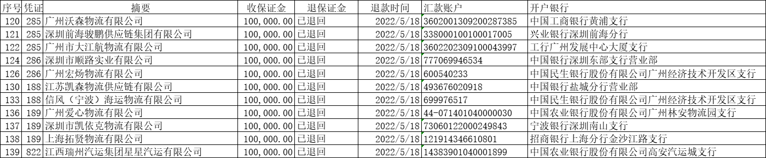

烦请各位注意查收，如有异常请致电 0755-26788877-6020反馈。
感谢各位的支持。

景田（深圳）食品饮料集团有限公司

